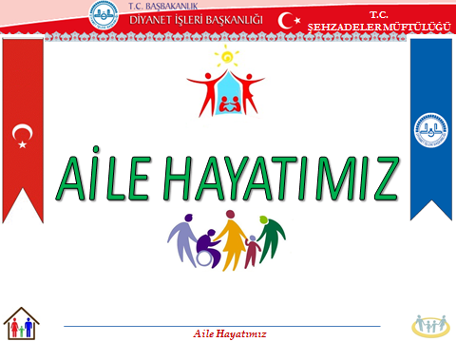
FURKAN , 25 / 74
“ Ey Rabbİmİz! Eşlerİmİzİ ve ÇocuklarImIzI bİze göz aydInlIğI kIl ve bİzİ Allah'a karşI gelmekten sakInanlara önder eyle. ”

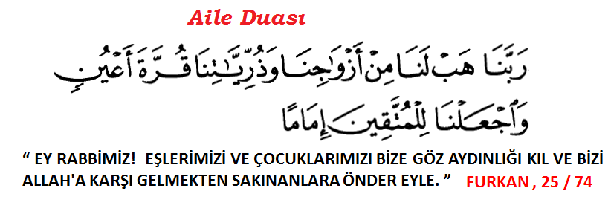

AİLE : 1- ALLAH’IN VARLIĞININ VE RAHMETİNİN BİR AYETİ, HUZUR VE SEVGİ KAYNAĞIDIR.

“ Ey Rabbimiz! Eşlerimizi ve Çocuklarımızı bize gÖz aydınlığı kıl ve bizi Allah'a karşı gelmekten sakınanlara önder eyle. ” FURKAN , 25 / 74

“ Kendileri ile huzur bulasınız diye sizin için türünüzden eşler yaratması ve aranızda bir sevgi ve merhamet var etmesi de O’nun (varlığının ve kudretinin) delillerin-dendir. Şüphesiz bunda düşünen bir toplum için elbette ibretler vardır. ” RUM , 30 / 21

AİLE : 2- EŞLERİN BİRBİRLERİNE ÖRTÜ OLMASIDIR. BİR BÜTÜNÜN TAMAMLANMASIDIR.

“ (Ey inananlar ! Onlar, ( eşleriniz) size örtüdürler, siz de onlara örtüsünüz. … ” BAKARA , 2 / 187

“ ŞÜPHESİZ KADINLAR, ERKEKLERLE BİRLİKTE BİR BÜTÜNÜ TAMAMLAYAN DİĞER ( EŞİT ) YARIDIR. ” EBU DAVUD, TAHARET,94

AİLE : 3- SORUMLULUKTUR.

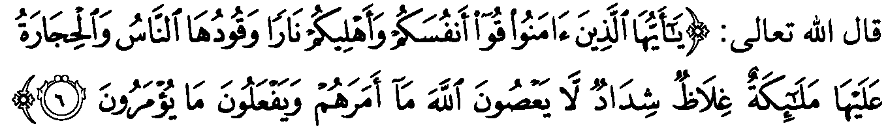
“ EY İNANANLAR ! KENDİNİZİ VE AİLENİZİ , YAKITI İNSANLAR VE TAŞLAR OLAN CEHENNEMDEN KORUYUN. ” TAHRİM, 66 / 6
“ İNSAN , AİLESİ, MALI, NEFSİ, ÇOCUĞU VE KOMŞUSU İLE SINANIR… ” MÜSLİM, FİTEN , 26

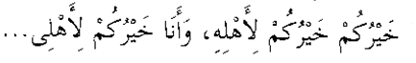
“ SİZİN EN HAYIRLINIZ , AİLESİNE KARŞI EN HAYIRLI OLANDIR. BEN DE AİLEME KARŞI EN HAYIRLI OLANIZIM.” TİRMİZİ , MENAKİB , 63
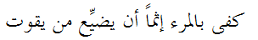
“ BAKMAKLA YÜKÜMLÜ OLDUĞU KİMSELERİ İHMAL ETMESİ , KİŞİYE GÜNAH OLARAK YETER. ” EBU DAVUD, ZEKAT , 45

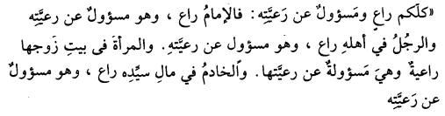

“ HEPİNİZ BİRER SORUMLUSUNUZ. VE HEPİNİZ YÖNETTİKLE-RİNİZDEN MES’ULSÜNÜZ. DEVLET BAŞKANI BİR SORUMLU-DUR VE YÖNETTİKLERİNDEN MES’ULDÜR. EVİN BEYİ BİR SORUMLUDUR VE YÖNETTİKLERİNDEN BİR MES’ULDÜR. EVİN HANIMI DA BİR SORUMLUDUR VE YÖNET-TİKLERİNDEN MES’ULDÜR. HİZMETÇİ DE EFENDİSİNİN MALI ÜZERİNDE BİR SORUMLUDUR YÖNETTİKLE-RİNDEN MES’ULDÜR. ” BUHARİ , İSTİKRAZ, 20

AİLE : 4- HAYATI VE MUTLULUĞU PAYLAŞMAKTIR.

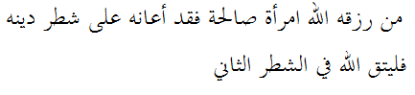

“ALLAH BİR KİMSEYE İYİ BİR EŞ VERMİŞSE DİNİNİN YARISINDA ONA YARDIM ETMİŞ DEMEKTİR. ARTIK DİĞER YARISI İÇİN DE ALLAH’A KARŞI KENDİSİNE ÇEKİ DÜZEN VERSİN. ” HAKİM, MÜSTEDREK, III , 1009 (2/161)

AİLE : 5- EVLİLİK , AĞIR BİR SÖZLEŞMEDİR

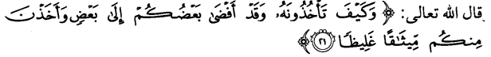
“ Hem, sİz eŞlerİnİzle İÇLİ DIŞLI OLMUŞ ve onlar da sİzden sağlam bİr söz almIŞ İken, onu nasIl (gerİ) alIrsInIz? “ NİSA , 4 / 21

AİLE : 6- EVLİLİK , PEYGAMBERİMİZİN SÜNNETİDİR.

“ NİKAH BENİM SÜNNETİMDİR. KİM BENİM SÜNNETİME UYGUN DAV-RANMAZSA BENDEN DEĞİLDİR… ” İBN MACE , NİKAH , 1

- KABALIK DEĞİL NEZAKET

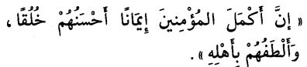

“ MÜ’MİNLERİN İMAN BAKIMINDAN EN OLGUN OLANLARI, AHLAKI EN İYİ OLANLARI ( VE AİLESİNE EN NAZİK VE CÖMERT DAVRANANLARI)DIR.SİZİN EN HAYIRLILARINIZ DA HANIMLARINA KARŞI EN İYİ DAVRANANINIZDIR. “ TİRMİZİ, İMAN, 6 ; RADA , 11

- CİMRİLİK DEĞİL CÖMERTLİK

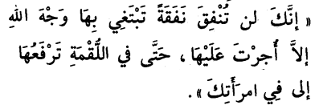

“ ALLAH RIZASINI UMARAK AİLEN İÇİN YAPTIĞIN HER BİR HARCAMADAN MUTLAKA ECİR ALIRSIN, EŞİNİN AĞZINA KOYDUĞUN BİR LOKMADAN BİLE ! “ TİRMİZİ, İMAN, 6 ; RADA , 11

- ŞİDDET DEĞİL ŞEFKAT

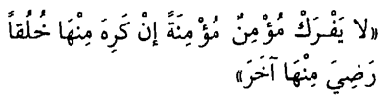

“ MÜ’MİN, HANIMINA KARŞI KÖTÜ DUYGULAR BESLEMESİN. ÇÜNKÜ ONUN BAZI HUYLARINDAN HOŞLANMASA DA DİĞER HUYLARINDAN HOŞLANABILIR. “MÜSLİM, RADA, 61

“ BİRİNİZ (SAKIN) HANIMINI KÖLE DÖVER GİBİ DÖVMESİN. ( NASIL DÖVER Kİ ? ) SONRA DA GÜNÜN SONUNDA ONUNLA (AYNİ YATAK-TA NE YÜZLE ) BERABER OLUR ? “BUHARİ, NİKAH , 94

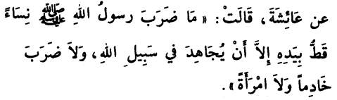

“ HZ. AYŞE (RA) DİYOR Kİ : PEYGAMBER EFENDİMİZ ne bİr kadIna Ne bİr hİzmetçİye, (kIsacasI ÖMRÜ SÜRESİNCE ) hİçbİr kİmseye elİyle (BİR FİSKE BİLE ) vurmadI. “ İBN MACE, NİKAH,51

- ALDATMAK DEĞİL SADAKAT

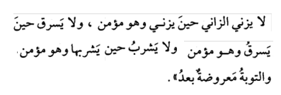

“ ZİNA EDEN KİŞİ ZİNA ETTİĞİ ESNADA , MÜ’MİN OLDUĞU HALDE ZİNA ETMEZ. HIRSIZLIK EDEN HIRSIZLIK ETTİĞİ ESNADA , MÜ’MİN OLDUĞU HALDE HIRSIZLIK ETMEZ. İÇKİ İÇEN KİŞİ İÇKİ İÇTİĞİ ESNADA , MÜ’MİN OLDUĞU HALDE İÇKİ İÇMEZ.… “ BUHARİ, HUDUD, 20

- AYRILIK DEĞİL BERABERLİK

“ YÜCE ALLAH’A EN SEVİMSİZ GELEN HELAL İŞLERDEN BİRİ , BOŞANMADIR. “İBN MACE, TALAK, 1

- FİTNE DEĞİL DESTEK

“ KADINI KOCASINA ( KOCAYI KARISINA ) KIŞKIRTAN BİZDEN DEĞİLDİR. “EBU DAVUD, TALAK , 1

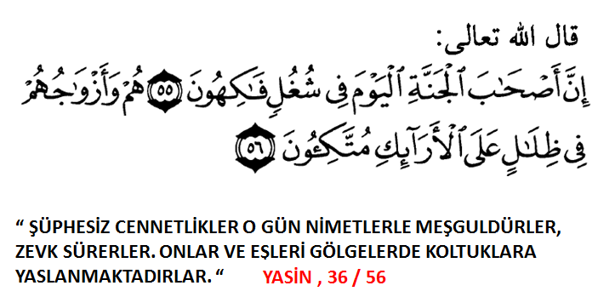

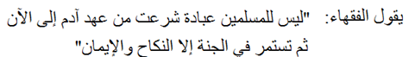

“fIkIh alİmlerİ dİyorlar kİ : “ bİzİm İçİn Hz. adem devrİnden günümüze kadar meşru olmuş, sonra cennette de devam edecek ‘ aİle ve İman ‘ dan başka İbadet yoktur. “
İBN ABİDİN, R.MUHTAR, II, 258

